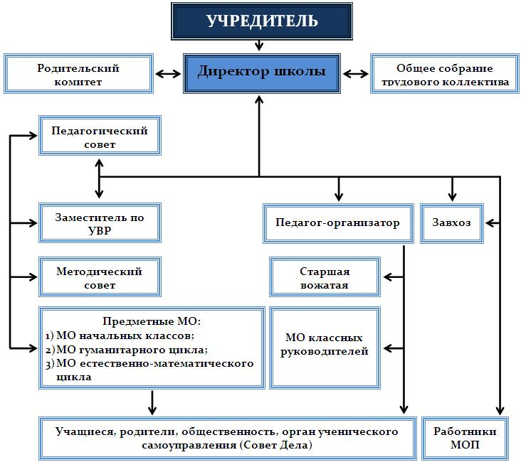

Структура управления образовательной организацией
Управление школой осуществляется в соответствии с Законом Российской Федерации «Об образовании» и Уставом школы на принципах демократичности, открытости, приоритета общечеловеческих ценностей, охраны жизни и здоровья человека, свободного развития личности. Система управления образовательным организацией осуществляется с учетом социально-экономических, материально-технических и внешних условий в рамках существующего законодательства РФ.
Школьный коллектив, объединяющий учащихся и работников школы, осуществляет свои задачи в тесном взаимодействии с родителями (законными представителями) и широкой общественностью.
К управлению школой привлекаются все участники образовательного процесса:
- педагоги (общее собрание трудового коллектива, педагогический совет, Управляющий Совет школы);
- родители (классные родительские комитеты, Общешкольный родительский комитет, Управляющий Совет школы);
- учащиеся (Совет старшеклассников, Управляющий Совет школы).
Формами самоуправления школы являются:
Педагогический совет школы (состоящий из педагогических работников образовательной организации),
Общее собрание трудового коллектива
Ученическое самоуправление
В основу положена пятиуровневая структура управления.
Первый уровень структуры – уровень директора (по содержанию – это уровень стратегического управления).
Директор школы определяет совместно с Управляющим Советом школы стратегию развития школы, представляет её интересы в государственных и общественных инстанциях. Несет персональную юридическую ответственность за организацию жизнедеятельности школы, создает благоприятные условия для развития профильной школы.
На втором уровне структуры (по содержанию – это тоже уровень стратегического управления) функционируют как традиционные субъекты управления:педагогический совет
Педагогический совет – коллективный орган управления школой, который решает вопросы, связанные с реализацией программы развития, рассматривает проблемы, подготовленные научно-методическим советом, администрацией школы, несет коллективную ответственность за принятые решения.
Членами Педагогического Совета являются все учителя и воспитатели школы, включая совместителей. Председателем Педагогического Совета является директор школы. Педагогический Совет собирается не реже четырех раз в году. Ход педагогических советов и решения оформляются протоколами. Протоколы хранятся в школе постоянно.
Главными задачами педагогического совета являются: реализация государственной политики по вопросам образования, направление деятельности педагогического коллектива организация на совершенствование педагогической работы, внедрение в практику достижений педагогической науки и передового педагогического опыта, решение вопросов о приеме, переводе и выпуске учащихся (воспитанников), освоивших государственный стандарт образования.
Педагогический совет обсуждает и утверждает планы работы образовательного организация; заслушивает информацию и отчеты педагогических работников организация, доклады представителей организаций и организаций, взаимодействующих с данным организацией по вопросам образования и воспитания подрастающего поколения, в том числе о проверке соблюдения санитарно-гигиенического режима образовательного организация, об охране труда и здоровья учащихся и другие вопросы образовательной деятельности организация.
К исключительной компетенции Общего собрания трудового коллектива относится:
– принятие Устава школы, изменений и дополнений к нему;
– обсуждение проектов локальных актов, по вопросам, касающимся интересов работников Школы, предусмотренных трудовым законодательством;
– обсуждение информации директора о перспективах развития Школы;
– обсуждение и принятие Правил внутреннего трудового распорядка по представлению директора Школы;
– принятие Коллективного договора;
– рассмотрение кандидатур работников Школы к награждению;
– заслушивание отчёта директора Школы о выполнении Коллективного договора;
– определение численности и срока полномочий комиссии по трудовым спорам, избрание её членов.
Регламентирование и контроль в организации, разрешенной законом деятельности общественных (в том числе профсоюзных и молодежных) организаций, объединений, имеющих регистрацию государственных или местных органов власти и координация с ними проведения совместных мероприятий и акций.
Всемерное способствование росту престижа организации в глазах общественности, реклама и пропаганда организации, её опыта, а также опыта её работников в средствах массовой информации.
Поощрение работников и учащихся в организации за достижения в труде, учебе, общественной деятельности.
Третий уровень структуры управления (по содержанию – это уровень тактического управления) – уровень заместителя директора, педагога-организатора. Этот уровень представлен методическим советом, аттестационной комиссией (в соответствии с Положением об аттестации педагогических работников).
Методический совет – коллегиальный совещательный орган, в состав которого входят руководители школьных методический объединений, творческих групп. Возглавляет МС заместитель директора по учебно-воспитательной работе. МС руководит работой творческих групп учителей, методическими объединениями, инновационной деятельностью коллектива. МС подотчетен педагогическому совету, несет ответственность за принятые решения и обеспечивает их реализацию.
Основные задачи методического совета:
Обсуждение и подготовка рекомендаций по организации методической работы.
Анализ методической оснащенности учебного процесса.
Обсуждение научно-методической документации, разработок, учебных планов, плана работы методического объединения.
Экспертиза материалов, подготовленных для публикаций.
Заместитель директора по учебно-воспитательной работе осуществляет управление функционированием школы: контролируют выполнение государственных стандартов образования, отслеживает уровень сформированности общеучебных умений и навыков, необходимых для продолжения образования.
Педагог –организатор организует внеурочную воспитательную работу с детьми, работу органов ученического самоуправления. Контролируют состояние воспитательной работы в школе, отслеживают уровень воспитанности учащихся, работает с детьми, требующими особого педагогического внимания, отвечают за связь с внешкольными организациями.
Четвертый уровень организационной структуры управления – уровень учителей, функциональных служб (по содержанию – это уровень оперативного управления), структурных подразделений школы.
Методические объединения – структурные подразделения методической службы школы, объединяют учителей одной образовательной области. Руководитель ШМО выбирается из состава членов ШМО и утверждается директором школы. МО ведет методическую работу по предмету, организует внеклассную деятельность учащихся, проводит анализ результатов образовательного процесса. ШМО имеет право выдвигать предложения по улучшению процесса образования, получать методическую помощь научных консультантов, согласует свою деятельность с методическим советом школы и в своей работе подотчетно ему.
Пятый уровень организационной структуры – уровень учащихся. По содержанию – это тоже уровень оперативного управления, но из-за особой специфичности субъектов, этот уровень скорее можно назвать уровнем соуправления. Иерархические связи по отношению к субъектам пятого уровня предполагают курирование, помощь, педагогическое руководство как создание условий для превращения ученика в субъект управления. Структура школьного управления строится на 3-х уровнях: на первом - базисном - ученическое самоуправление в классном коллективе, на втором - школьная, ученическая, на третьем - общешкольное самоуправление в коллективе школы через Совет старшеклассников.
В школе действует Общешкольный родительские комитет. Он содействует объединению усилий семьи и школы в деле обучения и воспитания детей. Оказывают помощь в определении и защите социально не защищенных учащихся.
Избранные представители классных родительских комитетов составляют общешкольный родительский комитет, который избирает председателя комитета, секретаря.
Общешкольный родительский комитет:
- обсуждает кандидатуры и утверждает списки учащихся, которым необходимо оказать материальную помощь в любой форме;
- принимает решение по вопросу охраны Организации и другим вопросам жизни Организации, которые не оговорены и не регламентированы Уставом Организации, организует дежурство родительского патруля во время проведения Выпускных вечеров и других мероприятий, оказывает содействие во внеурочной деятельности школы, проводит мероприятия воспитательного характера с родителями (законными представителями) учащихся школы.
Органы управления:
Общее собрание коллектива
Педагогический совет школы
Методический совет
Родительский комитет

